Школьная газета Аккольской средней школы №1
им. П.Исакова № 5 (январь2015г.)
для учителей, учеников и родителей.
7 января – Православное Рождество
Рождество Христово — великий христианский праздник в воспоминание рождения Иисуса Христа, в ночь с 6 на 7 января. В Православной Церкви входит в число Господских двунадесятых праздников. Праздник Рождества Христова занимает большое место в жизни всего мира. На всем земном шаре, где только проповедуется имя Христа, празднуется этот великий день, и с каждым годом, при каждом повторении этого праздника он приносит с собою как бы свежую струю любви и света. В каждом доме, в каждой семье ежегодно идут приготовления к этому дню, дети ожидают его с радостным нетерпением, родители с любовью думают о предстоящем детям удовольствии, мысль о праздничной елке наполняет все сердца.
Но не надо забывать, что Рождество есть прежде всего день священный, божественный день, который мы чтим по воспоминанию о той бесконечной любви, не пожалевшей Сына Своего для спасения рода человеческого. Итак, чтобы достойно встретить и провести этот праздничный день, каждый должен исполниться благоговения перед пречистым образом Младенца Иисуса. Без этой мысли исчезает все значение праздника. Значение Рождества есть любовь, мир и благоволение, а благоволение - это всепрощение, это желание добра всем и каждому, это полное самозабвение и любовь, объемлющая все человечество.
Рождество Христово завершает сорокадневный пост, накануне праздника соблюдается строгий пост. В ночь с 6 на 7 января в храмах совершаются рождественские богослужения. После Рождества наступают святки – святые дни, в течении которых отмечается праздник.
Примите поздравленья в Рождество.
Пусть в вашей жизни чудо приключится,
Пусть радость, вдохновенье и добро
Сумеют в вашем доме поселиться.
Пускай надежда, вера, теплота
Вас в жизни ни на миг не покидают,
Пускай любая сбудется мечта,
Мы искренне вам всем желаем!!!
ДОО «Акжол»

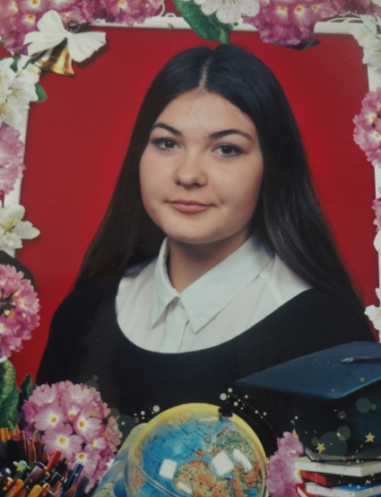
«Моя Независимость»
В преддверии Дня Независимости РК в г. Кокшетау прошло награждение победителей областного этапа конкурса сочинений «Моя независимость». Победителям в номинации «Юный поэт » стала ученица 10 «А» класса Диль Ангелина. Жюри высоко оценили сочинение и стихотворение собственного сочинения Ангелины. Благодарственным письмом за подготовку победителя награждена и учитель нашей школы русского языка и литературы Садыкова Асель Жамбуловна.
Жмак В. учащаяся 10 «А» класса

«Супер Золушки-2014»
Наверняка все вы читали сказку «Золушка». Это сказка о доброй и приветливой, милой и трудолюбивой девочке-Золушке. И, наверное, многие девочки мечтают быть похожими на нее. Но на дворе XXI и совсем не сказка, а современная жизнь, но очень хочется побывать в сказке и 23 декабря в школе состоялось внеклассное мероприятие под названием «Супер Золушки - 2014» для учащихся 5-х классов, чтобы увидеть таланты наших девочек в ведении домашнего хозяйства, оценить их ум и ловкость, юмор и находчивость, привлекательность и очарование.
Роот Н.М. учитель технологии
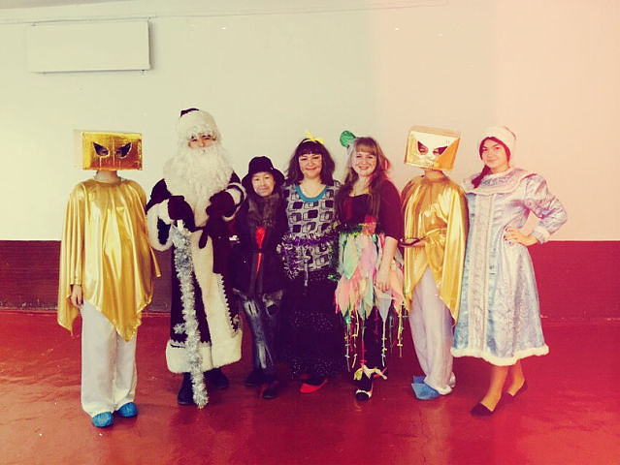
«Новогодние представления»
Неумолимо бежит, торопится время! Вот и новогодние праздники уже позади! В последние дни уходящего года, наши творческие группы устроили маленький праздник для учащихся нашей школы. Целью новогодних мероприятий, было создание новогоднего настроения у ребят и получение заряда эмоций от общения с любимыми героями: Дедом Морозом и Снегурочкой.
Первыми открыли новогодние праздники учащиеся 5-6 классов, где вся лесная нечисть устроила забастовку традиционному новому году, и решили все сделать по своему, на протяжении праздника ребята активно участвовали в различных конкурсах, каждый класс подготовил новогоднее поздравления в различных жанрах, так 5 «а» кл. исполнил новогоднюю песню, 5 «б» кл. танцевальный номер, 5 «в» и 6 «б» поздравительную открытку, 6 «а» кл. зажигательный современный танец, 6 «в» юмористическую сценку.
Сразу после 5-6 классов, праздник прошел среди учащихся 7-8 классов, на протяжении всего мероприятия ребята проводили конкурсы, пели, танцевали также было подготовлен шуточный парад моделей, завершился праздник шуточным гороскопом.
27 декабря прошли утренники для учащихся 0-4 классов, всего было 3 утренника. Сказочных героев среди нашего творческого коллектива найти было не трудно. Появление Деда Мороза и Снегурочки вызвало огромную радость и восторг в душе каждого ребенка. Приятно было наблюдать за ребятишками, которые усердно выполняли все задания Бабы Яги, Кикиморы и Лешего: читали стихи, пели песни, водили хороводы. Вместе с детьми веселились и их родители. Кульминационным моментом нашего выступления, конечно же, было вручение новогодних подарков.
Мы были бесконечно счастливы, что внесли частичку праздника в сердце каждого ребенка, который посетил нашу новогоднюю сказку. И пусть каждый человек как можно дольше верит в сказку Деда Мороза и Снегурочки!
29 декабря состоялся бал – маскарад для учащихся старшего звена, обязательным условием было чтобы все девушки пришли в бальных платьях, а парни в костюмах. Действие праздника проходит в аэропорте, где из-за погодных условий встречают Новый год иностранцы, которых встретили гостеприимные и дружелюбные казахстанцы, на протяжении праздника звучали песни и зажигательные танцы, завершился праздник массовым флешмобом от учащихся 11 – х классов.
Головина Н., Каирова А. учащиеся 11 «Б»класса
«Сказочное время…»
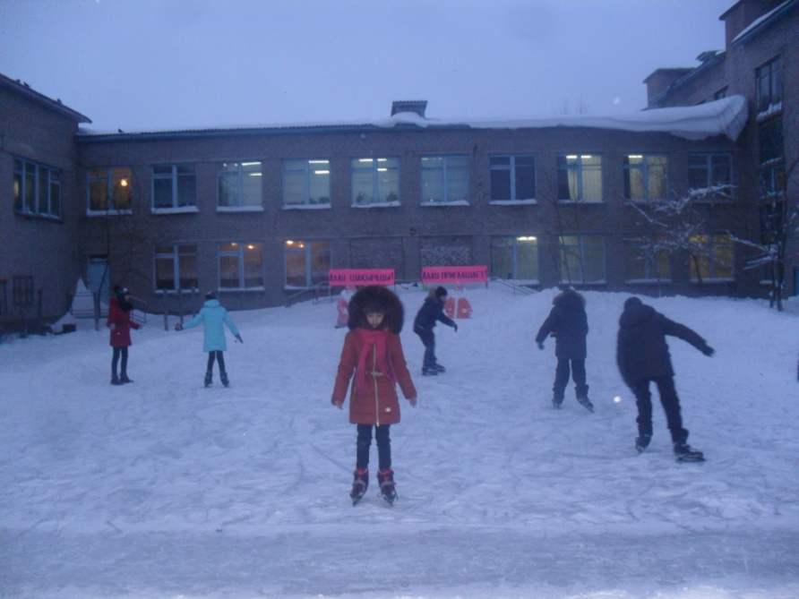
Зимние каникулы для детей – это самое волшебное и сказочное время. Они самые особые, поскольку есть масса развлечений на снегу. В преддверии зимних каникул завучем по воспитательной работе, вожатой и классными руководителями был составлен план мероприятий, в котором были запланированы экскурсии на снежный центральный городок, на сказочный городок в Детском доме, походы в лес на лыжах, викторины по сказкам в начальных классах и мн.др. В нашей школе был залит замечательный каток под названием «Алау», где ребята с большим удовольствием устраивают состязания на лучшее фигурное катание, на скорость, а новички только осваивают вид этого искусства. Также силами учеников и учителей в школьном дворе был построен снежный городок «Достояние Республики», по центру которого как символ связи времен и мужества защитников земли, на которой жили предки, возвышается Золотой человек, возле него по левую сторону мифический конь «Тұлпар», и как олицетворение мудрости и гордости фигура снежного барса, по правую сторону символ нового 2015 года - Синий баран.
Мы желаем Вам, чтобы наступивший год принес больше радостных и счастливых дней, наполненных улыбками и смехом родных, близких и друзей.

Герои – земляки
Сагадат Кожахметович Нурмагамбетов
«Служа Отечеству»
Герой Советского Союза, первый Народный герой Казахстана генерал Нурмагамбетов был первым министром обороны независимой Республики Казахстан (1992-1995). Его по праву можно назвать настоящим казахским батыром, посвятившим более 50 лет службе в армии.
Нурмагамбетов Сагадат Кожахметович родился и рос в Аккольском районе Акмолинской области. Окончил 7 классов школы, а затем был призван в ряды Красной Армии. Направление получил в Туркменистан в военное училище в городе Кушка. В 1943 году попал на фронт.
Воевал до самого окончания Великой Отечественной, был командиром пулеметного взвода, затем стрелкового батальона. На Украине командовал ротой, форсировал Днепр и Днестр. Принимал участие в освобождении Украины, Молдавии, Западной Белоруссии и Польши.
Во время обороны противника на территории Польши ему было присвоено звание Героя Советского Союза.
Вместе со своим батальоном бесстрашно сражался с фашистами в Берлине. Мастерски управляя солдатами, в сложных уличных боях с большими группами фаустников и автоматчиков уничтожил свыше 450 и захватил в плен 1 560 гитлеровцев, ликвидировал девять опорных пунктов.
В послевоенные годы Сагадат Нурмагамбетов занимал ряд ключевых должностей, был заместителем командующего войсками Среднеазиатского военного округа, первым заместителем командующего Южной группой войск. Окончил Военную академию имени М.В. Фрунзе, Высшие академические курсы при Военной академии Генерального штаба Вооруженных сил СССР. После проходил службу на различных штабных и командных должностях: старшим офицером оперативного управления штаба Туркестанского военного округа, командиром мотострелкового полка, начальником штаба мотострелковой дивизии, начальником штаба Гражданской обороны Казахской ССР, вновь заместителем командующего войсками Среднеазиатского военного округа, первым заместителем командующего войсками Южной группы войск (Венгрия).
В 1989 году стал председателем Казахского республиканского совета ветеранов войны, труда и Вооруженных Сил и Комитета Верховного Совета Казахской ССР по делам ветеранов и инвалидов Вооруженных Сил.
После образования суверенного Казахстана стал первым министром обороны нашей страны.
23 мая 1994 года Указом Президента Республики Казахстан Сагадату Нурмагамбетову присвоено звание Халық һарманы с вручением «Золотой Звезды» № 1.
Материал подготовила школьный библиотекарь Бусановская В.В.

Главный редактор Ганькевич И.М. Корреспонденты, тел: 20494

